SRIJEDA, 29.4.2020.

1. RAZRED

1.sat – HRVATSKI JEZIK

ABECEDA
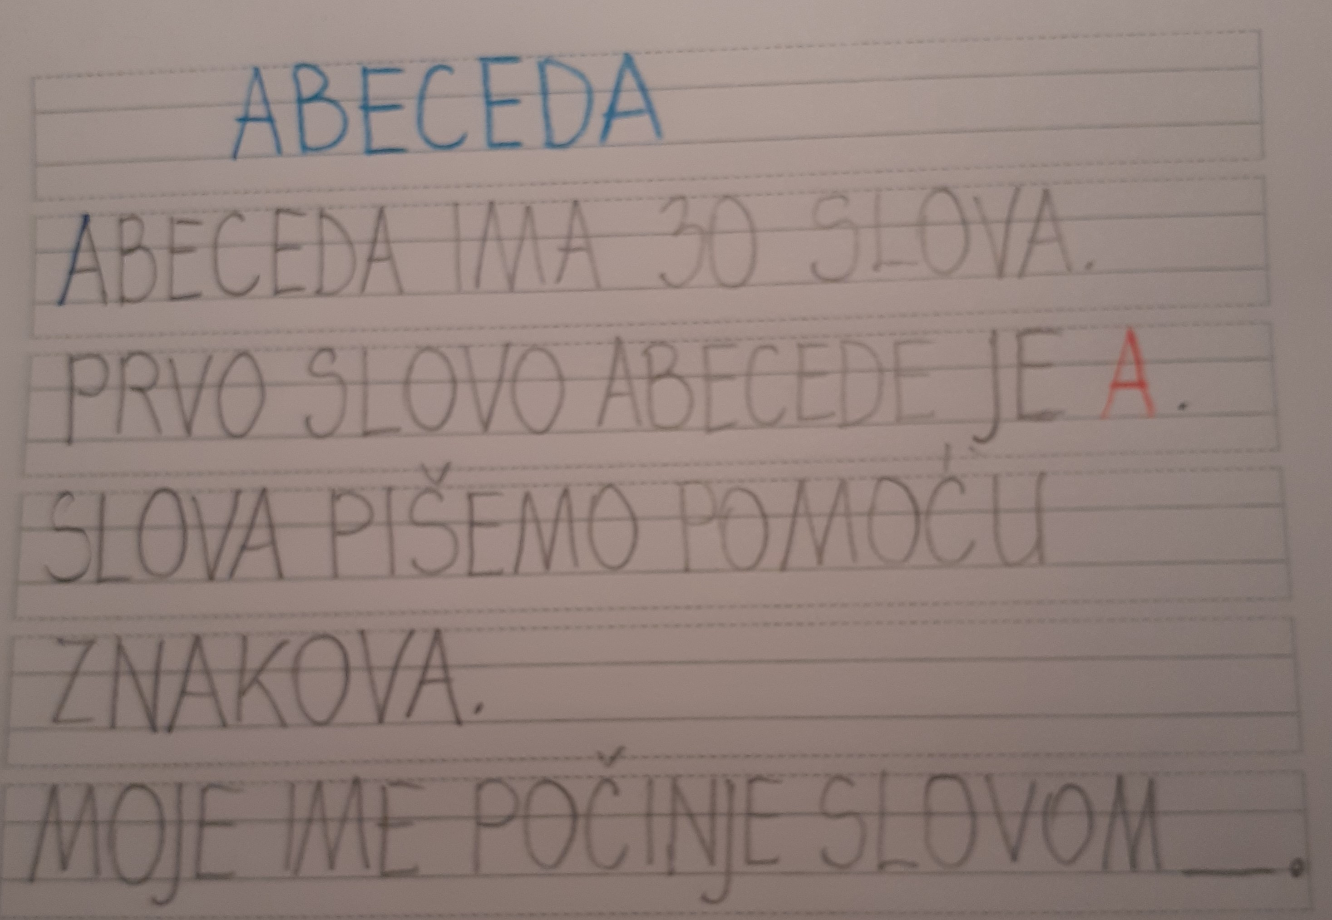
- početnica stranica 66.
- pročitaj ABECEDU
- očitavanjem kóda kod naslova na 66. stranici,
na e-sferi ćeš pronaći u ČITAONICI pjesmu
„Čemu služe slova” pa ju pročitaj, zatim u
RADOZNALCI pročitaj neke zanimljivosti o
abecedi i na kraju se poigraj u ZABAVNOM
KUTKU!
- zapiši u pisanku:

- Nakon svega odaberi jedno slovo abecede te smisli i nacrtaj pojmove koji započinju tim slovom.
Ispod crteža napiši što si nacrtala.

2. sat – PRIRODA I DRUŠTVO

Istražujemo svijet koji nas okružuje – vježbanje i ponavljanje

- u svoju pisanku zapiši naslov
ISTRAŽUJEMO SVIJET KOJI NAS OKRUŽUJE
pa odgovori na pitanja:

1. ŠTO JE U TVOJOJ KUĆI ŽIVO, A ŠTO NEŽIVO?
2. PROMOTRI SVOJ OKOLIŠ. KOJE BILJKE, ŽIVOTINJE, LJUDE I POJAVE UOČAVAŠ OKO SEBE?
3. ŠTO BI SE DOGODILO S BILJKAMA KADA NE BI BILO KIŠE?
4. OD KOJIH JE TVARI IZRAĐEN AUTOMOBIL?
5. IMENUJ JEDAN PREDMET U SVOJOJ KUĆI. OD KOJIH JE DIJELOVA TAJ PREDMET NAČINJEN?

Ponovi ovo gradivo uz pomoć udžbenika (str. 88. - 99.) i pažljivo odgovori na pitanja!

3. sat – TZK

Vježbaj uz učitelja i trenere u „Školi na trećem” na HRT3.

Ako želiš provježbaj malo i s ovim učenicima:
https://drive.google.com/file/d/1p2iXPQMfu6nWFx71gyXQ7_jDf1VtpXxD/view?fbclid=IwAR2Z2RcrLdgA3Zi86ilxGlhwfDjknfaou1KOFgYV0eddTPysyakv4SXUYmA

4. sat – GLAZBENA KULTURA

Kao i u Hrvatskom jeziku, i ovdje nam je tema abeceda.

„Abeceda” - pjevanje;
Bruno Bjelinski: „Tajni jezik” - slušanje

- pročitaj riječi u udžbeniku na str. 40., poslušaj skladbu i nauči pjevati pjesmu na e-sferi
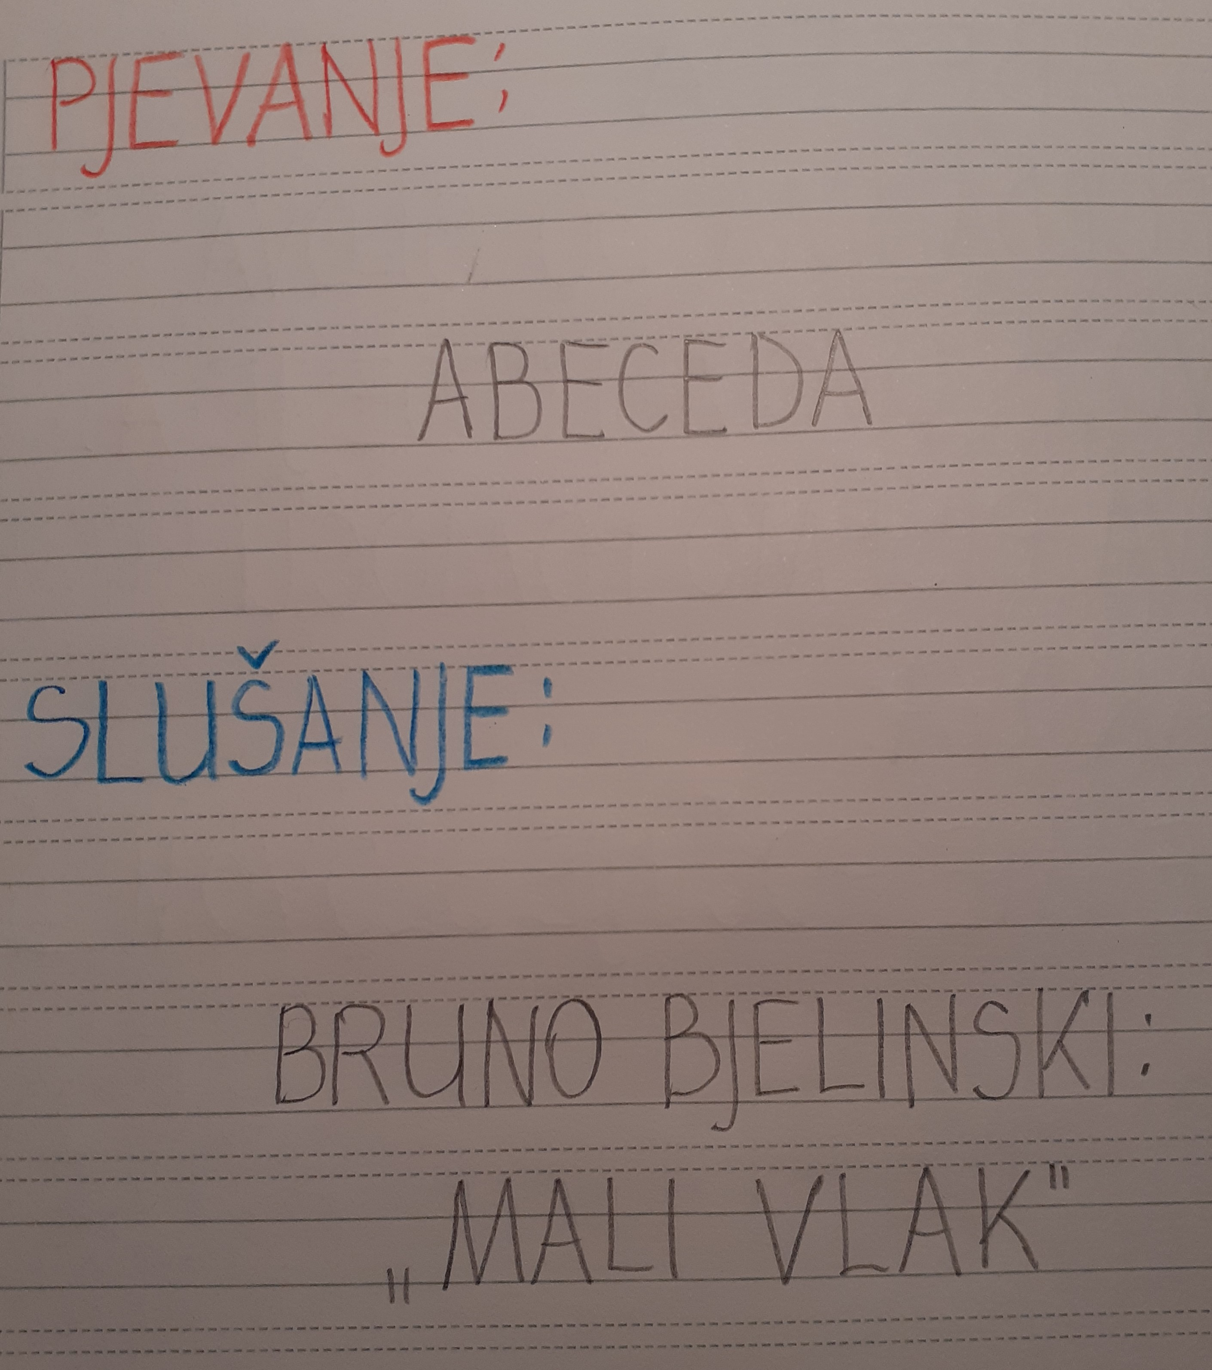
- zapiši:

5. sat – DOD – MAT

- zadaci s Klokana
